6 2 Пр 19 1 Создание проекта с использованием
image time popupmenu
Цель: получить возможность использования совокупности компонентов для поставленной задачи - например настройки.
Теория
Сами компоненты не обеспечивают нужный окончательны вариант , но в купности создают разделы разработанного проекта который можно считать законченным конечным автоматом и ли функционалом.

Порядок работы
1 теория
2 контрольные вопросы
3 пройти пошаговую инструкцию
5 вывод выбрать - подчернить
6 сохранить в свой каталог файл с ответами и выводами.
7 Там укажите недостатки практической и пожелания. (не посылать)

Выводы (подчеркнуть) :1 получили фиг с маслом.
2) получили практику программирования
3) получили практику отладки кода
Контрольные вопросы.
№ п/п  задания | Содержание  тестового задания | Варианты ответов
6.2.пр19 1 | Popupmenu | - Указатель popupmenu  - Ширина окантовки  - Бред кобылы
6.2.пр19 2 | borderwidth | - Указатель popupmenu  - Ширина окантовки  - Бред кобылы
6.2.пр19 3 | CURSOR | - Вид курсора  - Стиль Формы  - Ширина окантовки
6.2.пр19 4 | Formstyle | - Вид курсора  - Стиль Формы  - Ширина окантовки
6.2.пр19 5 | Name | - Задействовать меню  - Имя элемента  - Запретить элемент
6.2.пр19 6 | Menu | - Задействовать меню  - Имя элемента  - Запретить элемент
КЛЮЧ ТЕСТОВОГО ЗАДАНИЯ
№ п/п тестового задания | Правильный ответ
6.2.пр19 1
6.2.пр19 2
6.2.пр19 3
6.2.пр19 4
6.2.пр19 5
6.2.пр19 6

Пошаговая инструкция
0 | Выставим popumenu
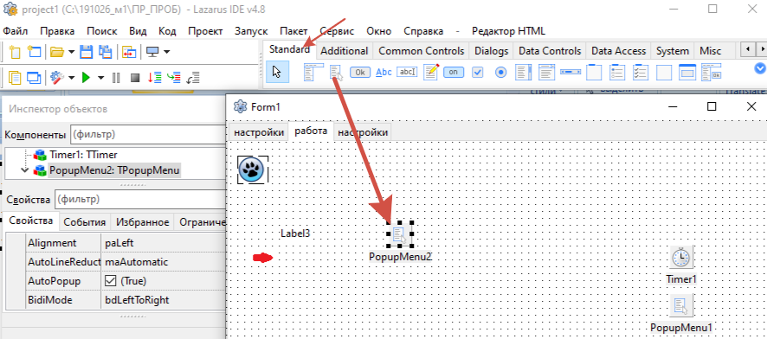 выберем компонент
1 | Выставим компоненты и присвоим им рисунки
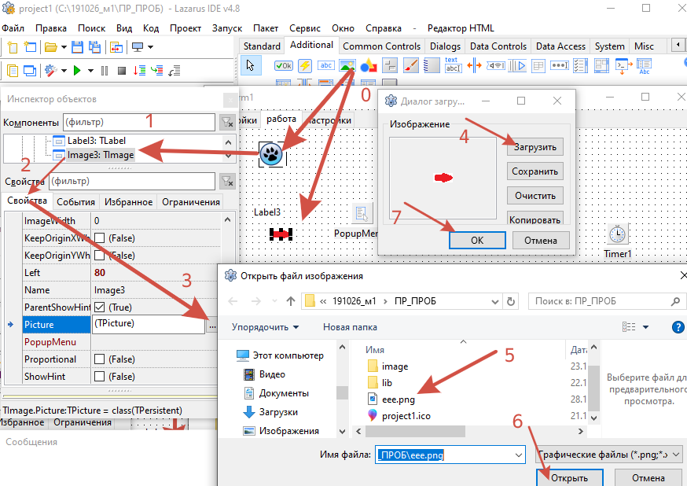По пунктам. Если рисунков нет в пятом пункте , то нарисовать или взять нарисованные.

3 | Выставим компонент учтём свойства.
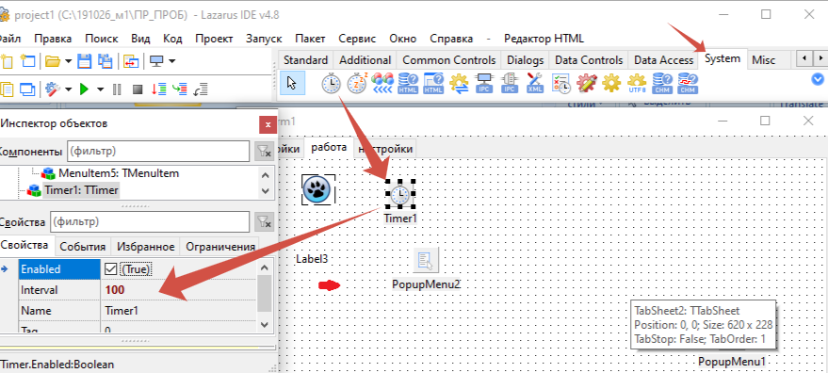
4 | учтём события .
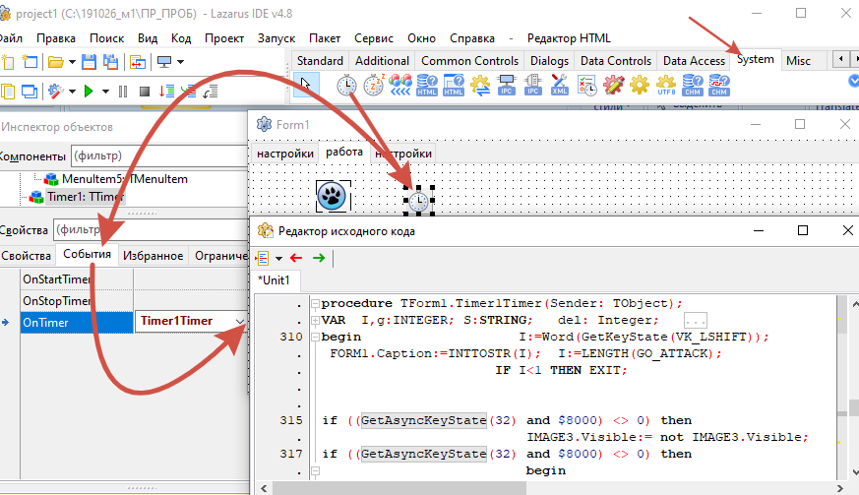
Код ниже красным
procedure TForm1.Timer1Timer(Sender: TObject);
VAR I,g:INTEGER; S:STRING; del: Integer;
begin I:=Word(GetKeyState(VK_LSHIFT));
FORM1.Caption:=INTTOSTR(I); I:=LENGTH(GO_ATTACK);
IF I<1 THEN EXIT;
if ((GetAsyncKeyState(32) and $8000) <> 0) then
IMAGE3.Visible:= not IMAGE3.Visible;
if ((GetAsyncKeyState(32) and $8000) <> 0) then
begin if IMAGE3.left>pagecontrol1.width then
IMAGE3.left:=image1.left;
IMAGE3.left:= IMAGE3.left+10;
IMAGE3.Top:= image1.Top+5;
end else begin IMAGE3.Visible:= false; IMAGE3.left:=0; end;
if ((GetAsyncKeyState(72) and $8000) <> 0) then
IMAGE1.Top:=IMAGE1.Top+5;
if ((GetAsyncKeyState(69) and $8000) <> 0) then
IF IMAGE1.Top>10 THEN IMAGE1.Top:=IMAGE1.Top-5;
IF (I-1)<NOM THEN NOM:=0 ELSE NOM:=NOM+1; LABEL3.Caption:=INTTOSTR(NOM);
if ok then
begin g:=length(go_attack)-1;del:=0;
for i:=0 to g do
begin if go_attack[i].status=255 then continue;
if go_attack[i].image.Visible=false then
begin del:=del+1;continue; end;
if go_attack[i].live>go_attack[i].lv then
go_attack[i].live:=0 else
go_attack[i].live:=go_attack[i].live+1;
if go_attack[i].live>0 then continue;
if go_attack[i].image.Left>0 then
go_attack[i].image.Left:=go_attack[i].image.Left-1
-go_attack[i].step;
if go_attack[i].image.Visible=false then continue;
if image3.top>go_attack[i].image.top then
if image3.top<go_attack[i].image.top+go_attack[i].image.height then
if image3.left>go_attack[i].image.Left then
if image3.left<go_attack[i].image.Left+go_attack[i].image.Width then
begin
go_attack[i].image.Visible:=false;
image3.Visible:=false;
image3.Left:=0;
end;
end;
if del=g+1 then begin ok:=false;
MenuItem6Click(Sender );
showmessage('games END' );
end;
end;
end;

5 | Формируем название

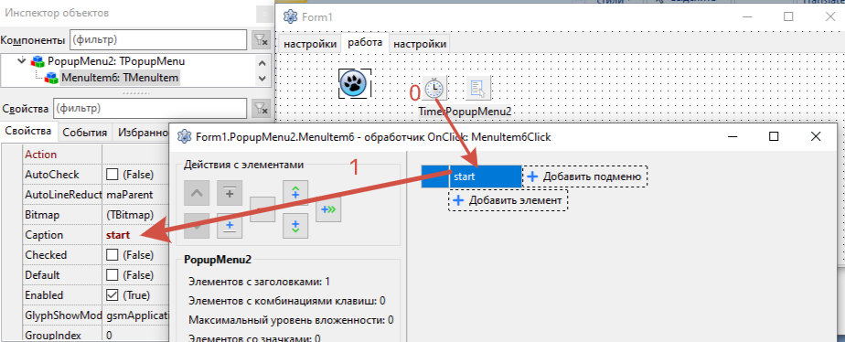
По пунктам

6 | Выставим код
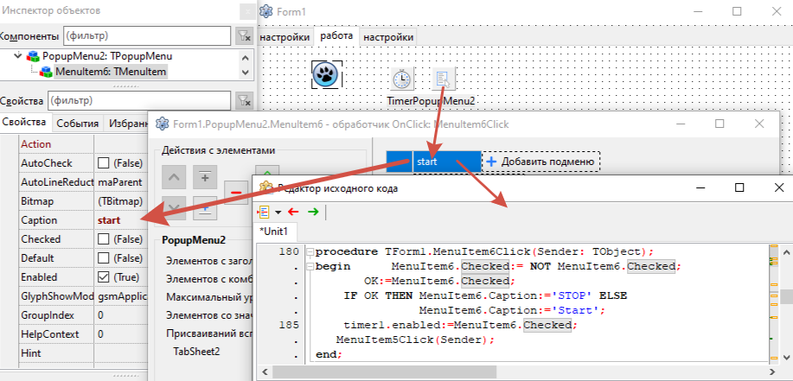
По пунктам код ниже красным

procedure TForm1.MenuItem6Click(Sender: TObject);
begin MenuItem6.Checked:= NOT MenuItem6.Checked;
OK:=MenuItem6.Checked;
IF OK THEN MenuItem6.Caption:='STOP' ELSE
MenuItem6.Caption:='Start';
timer1.enabled:=MenuItem6.Checked;
MenuItem5Click(Sender);
end;

8 | Укажем назначение popupmenu2

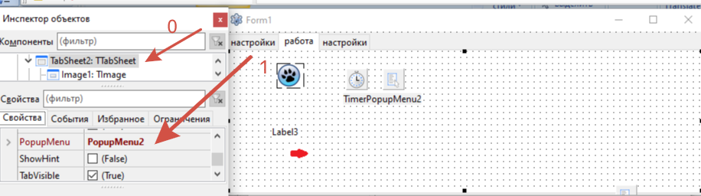

7 | Проверим нажатия клавиши E . H . пробел тоже. ? Запустим программу.
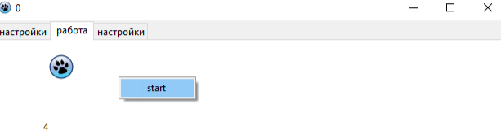
Всплывающим меню запустим программу . нажатия клавиши E . H . пробел тоже.

Сможете реализовать движение вперёд и назад?
Выстрелы с позиции снайпера а не сточки ноль?

